ESTUARIOUn estuario es un área donde el agua dulce de los ríos se mezcla con el agua salada en el océano/mar. Esta mezcla de agua dulce y agua salada se conoce como agua salobre.

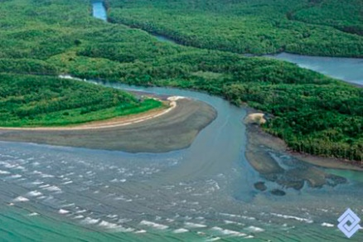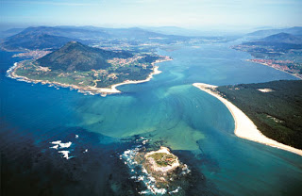

CONCLUSION:

Un estuario es un área donde el agua dulce de los ríos se mezcla con el agua salada en el océano o mar, debido a si ubicación es rico tanto en flora como en fauna, además de ser un paisaje el cual atrae a muchos turistas debido a sus espectaculares vistas

BIBLIOGRAFIA:

J.Doulyn 2015.”El significado de un estuario”. Publicado por Euston en el siguiente sitio web: <https://www.euston96.com/estuario/#Caracteristicas_delestuario>

Un estuario es un área donde el agua dulce de los ríos se mezcla con el agua salada en el océano o mar. Esta mezcla de agua dulce y agua salada se conoce como agua salobre.

Fiordos

Construido por un bar

Tectónica

Sal de cuña

Bien mezclado

Parcialmente mixto

Fjord

Clasificación

Fauna

Características

Flora

El clima predominante en un bioma del estuario se conoce como un clima de estepa local. Este clima de estepa es un tipo de clima que no rmalmente se experimenta en medio de los continentes o en el lado de sotavento de las altas montañas. En el estuario, hay poca precipitación durante todo el año.

Clima

En las zonas templadas, por la mezcla de las aguas, tienden a formar mareas y en zonas tropicales.

Tienen una gran variedad de hábitats los cuales son muy específicos.

Presentan un alto grado de turbidez.

Proporcionan lugares para actividades recreativas, estudios científicos y turismo.

Entre estos se encuentran gran variedad de moluscos como piangua, salmón y la ostra negra. También se pueden encontrar gran variedad de crustáceos, como por ejemplo el cangrejo azul, langostinos y camarón pistol. Aparte de peces también encontramos mamíferos como el mapache cangrejero y la nutria.

La flora de los estuarios es muy diversa, y se caracteriza por vegetación acuática como el junco, enea, y bijao. Se pueden encontrar manglares, en donde los árboles se adaptan a suelos húmedos expuestos a condiciones salinas y a inundaciones marinas. Para esto los mangles han desarrollado raíces aéreas formadas por estribos, que les permiten fijarse al suelo.

MAREAS

La etimología de marea nos lleva al vocablo francés maréa. La marea es el movimiento que realizan las aguas del mar al descender y ascender de forma alternativa y periódica. Dicha oscilación es una consecuencia de la atracción ejercida por la luna y por el sol.

Marea alta o pleamar: cuando el agua del mar alcanza su altura más alta dentro del ciclo de las mareas. Se muestran en azul en la tabla de mareas.

Marea baja o bajamar: cuando el agua del mar alcanza su altura más baja dentro del ciclo de las mareas. Se muestran en rojo en la tabla de mareas.

Según la altura de la marea

Mareas vivas

Marea negra

Mareas muertas o de cuadratura

Flora

Se llama marea roja, por otra parte, a la propagación de microalgas en el agua en una región determinada. Estos microorganismos generan toxinas que afectan a moluscos: si una persona después ingiere estos animales, puede intoxicarse.

Marea roja

La marea negra, por último, aparece cuando se produce un derrame de petróleo en el agua. Estos accidentes dañan el ecosistema de diversas maneras.

Durante las fases de luna llena y luna nueva, la Luna y el Sol están alineados y sus efectos se suman, se trata de las mareas vivas. Observamos en la tabla de mareas el alto coeficiente de mareas que tienen las mareas cuando ambos astros se alinean.

Existe un comprobado aumento en la actividad de los peces cuando se producen mareas vivas, sobre todo si estas coinciden con el amanecer o el ocaso

Durante las fases de cuarto creciente y cuarto menguante, por el contrario, los efectos se restan, obteniéndose mareas de menor amplitud (coeficiente de mareas más bajo), denominadas mareas muertas.

El movimiento en los fondos marinos suele ser menor y normalmente resultan días menos propicios para la pesca que los días con mareas vivas.

CONCLUSION:

Una marea es el movimiento que realizan las aguas del mar al descender y ascender de forma alternativa y periódica. Dicha oscilación es una consecuencia de la atracción ejercida por la luna y por el sol, además existen muchos tipos de mareas y sin las cuales el mundo como lo conocemos será muy diferente a ahora.

BIBLIOGRAFIA:

Autor: Julián Pérez Porto. Publicado: 2018.Definicion.de: Definición de marea (https://definicion.de/marea/)

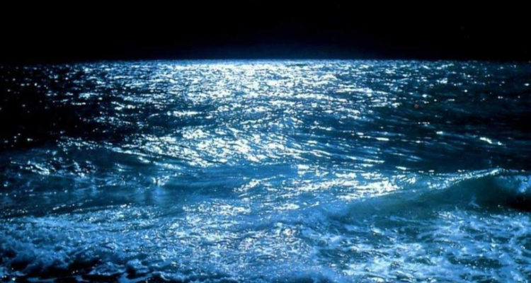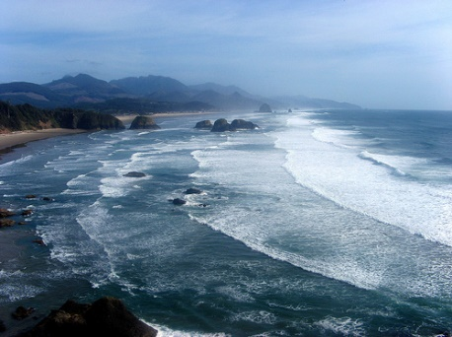

BOSQUES

Bosque, una palabra de origen germánico (busch), es un lugar poblado de árboles y arbustos. Se trata, en general, de un área que presenta una importante densidad de árboles. Los bosques, sobre todo los más jóvenes, conservan el suelo y regulan los flujos hidrológicos.

Los bosques son utilizados como lugar de recreación para estar en contacto con la naturaleza. Es importante que las personas se manejen con responsabilidad ya que la mayoría de los incendios forestales se inician por negligencia del hombre. Las autoridades suelen fijar las normas para el cuidado de los bosques y establecer las áreas en las que pueden realizarse actividades recreativas.

Importancia

En los bosques tropicales de Borneo y Sumatra. Los bosques tropicales son maravillas de la biodiversidad: en este tipo de bosque se encuentran más plantas y animales distintos que en cualquier otro lugar de la Tierra. Gracias a temperaturas superiores a los 65ºF (18ºC) durante todo el año y la abundancia de agua.

Tropical

Son como los primos tropicales, pero no tan atractivos o biodiversos. Aunque son un poco más calurosos y con una significante temporada de frío, cuentan con una gran variedad de plantas y animales que no son vulnerables ante el frío. frontera entre los bosques templados y los más fríos,

Los bosques templados están sujetos a las cuatro estaciones del año. La mayoría de los bosques en Estados Unidos son bosques templados. Dependiendo de la región, puedes encontrar bosques de coníferas llenos de árboles de hoja perenne; bosques caducifolios o de hoja caduca, con árboles que arrojan sus hojas cada año; y algunos bosques que cuentan con una mezcla de todo.

Están llenos de vida que está adaptada para soportar temperaturas frías durante todo el año, como el reno de bosque o caribú, o animales que pueden migrar largas distancias cada invierno. Los bosques boreales comprenden bosques caducifolios y de coníferas, cubriendo vastas extensiones en Canadá, Alaska y Rusia. Los bosques boreales también son un importante sumidero de carbono.

Bosques Boreales

Bosque Subtropical

Bosques Templados

CONCLUSION:

Los bosques son lugares extensos poblados de árboles y arbustos. Los bosques tienen una gran importancia en el planeta y para todos los seres vivos ya que sin estos la humanidad y todo ser viviente moriría por la falta de oxígeno, por lo que deberíamos cuidarlos con nuestra vida.

BIBLIOGRAFIAS:

Autores: Julián Pérez Porto y María Merino. Publicado: 2009. Actualizado: 2009.

Definicion.de: Definición de bosque (https://definicion.de/bosque/)

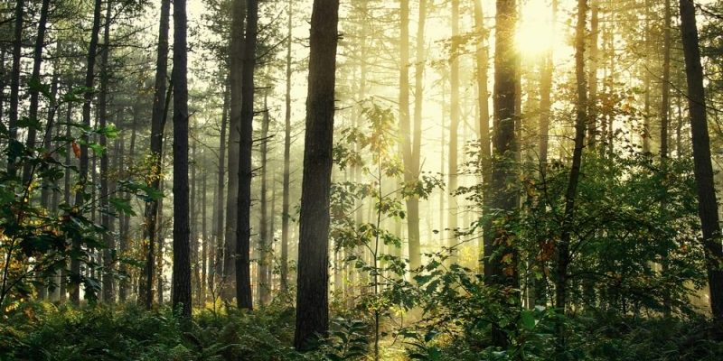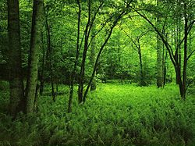



**INGENIERIA DE SOFTWARE**

NOMBRE: JORGE RAMOS

NRC: 3963

EDUCACION AMBIENTAL